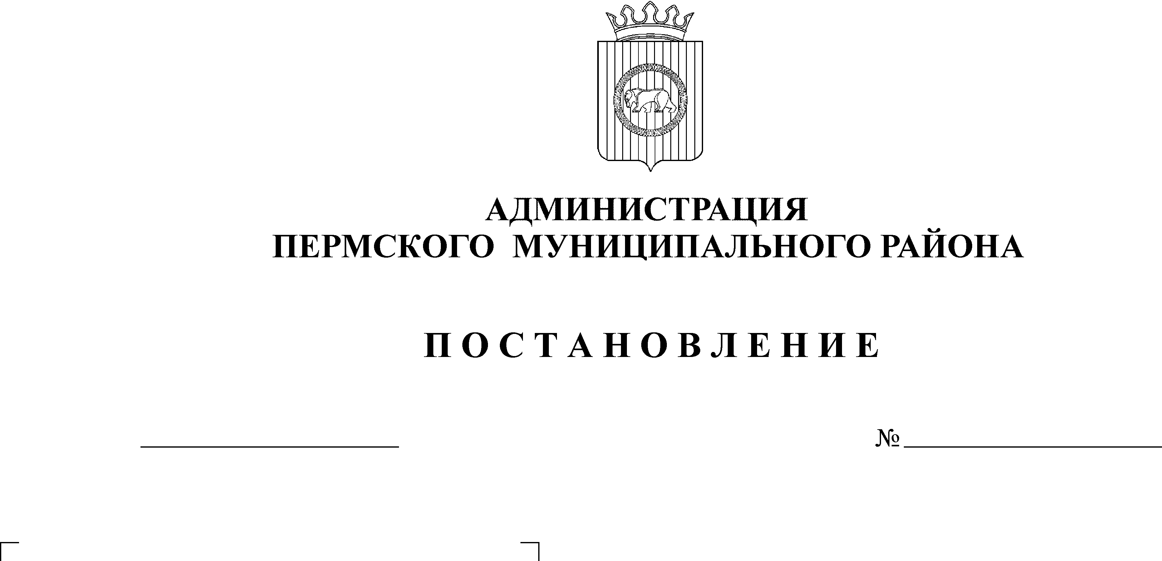
Об утверждении Порядка
предоставления молодым семьям
социальных выплат на приобретение
(строительство) жилья и их
использования
19.11.2014
4795

Во исполнение подпрограммы «Обеспечение жильем молодых семей» федеральной целевой программы «Жилище» на 2011-2015 годы, утвержденной Постановлением Правительства РФ от 17.12.2010 года № 1050 «О федеральной целевой программе «Жилище» на 2011 - 2015 годы», Постановления Правительства Пермского края от 01.04.2014 года № 215-п «О реализации мероприятий Подпрограммы 1 «Государственная социальная поддержка семей и детей» государственной программы «Семья и дети Пермского края»», утвержденной Постановлением Правительства Пермского края от 03.10.2013 года № 1322-п, Подпрограммы «Оказание поддержки в обеспечении жильем молодых семей» Муниципальной программы «Улучшение жилищных условий граждан, проживающих в Пермском муниципальном районе» на 2014-2016 годы, утвержденной постановлением администрации Пермского муниципального района от 25.10.2013 года № 3166, и в соответствии со статьей 51-6 Устава муниципального образования «Пермский муниципальный район»,
ПОСТАНОВЛЯЮ:
1. Утвердить прилагаемый Порядок предоставления молодым семьям социальных выплат на приобретение (строительство) жилья и их использования.
2. Постановление вступает в силу со дня его опубликования и распространяется на правоотношения, возникшие с 01 января 2014 года.
3. Опубликовать настоящее постановление в информационном бюллетене муниципального образования «Пермский муниципальный район» и разместить на официальном сайте Пермского муниципального района www.permraion.ru.
4. Контроль исполнения настоящего постановления возложить на заместителя главы администрации муниципального района по экономическому развитию Т.Н. Гладких.

Глава администрации
муниципального района В.Ю. Цветов

